МБДОУ КАШАРСКИЙ ДЕТСКИЙ САД №2 «СКАЗКА»

ФОТООТЧЁТ

БЕСЕДЫ

ПО ПОЖАРНОЙ

БЕЗОПАСНОСТИ

ВО ВТОРОЙ МЛАДШЕЙ

ГРУППЕ

«ЦВЕТИК-СЕМИЦВЕТИК»

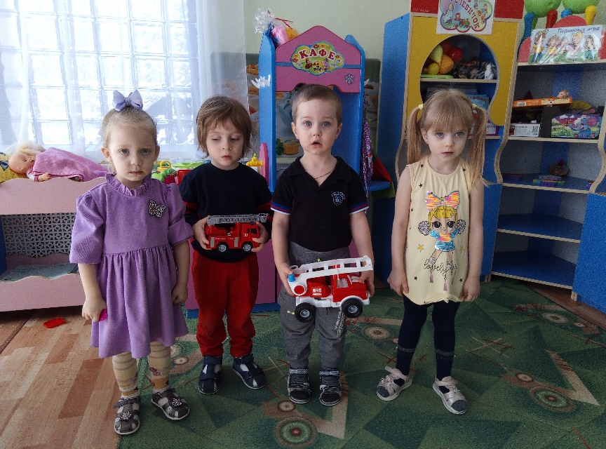

Подготовила: Чернышенко Г. Б.

Рассмотрели новую игрушку – пожарная машина. Поговорили о причинах пожара и пожарной безопасности детей.

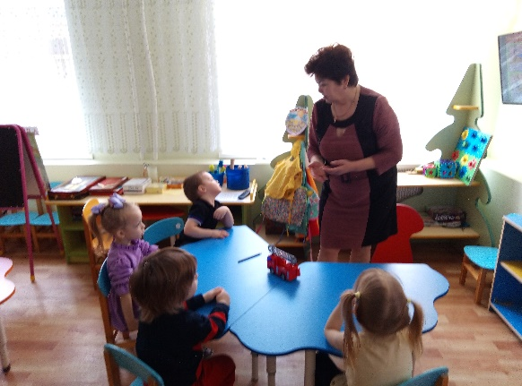 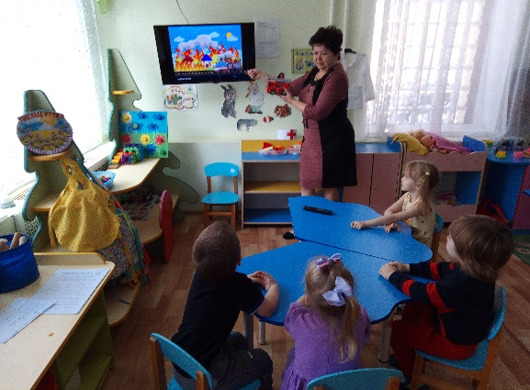

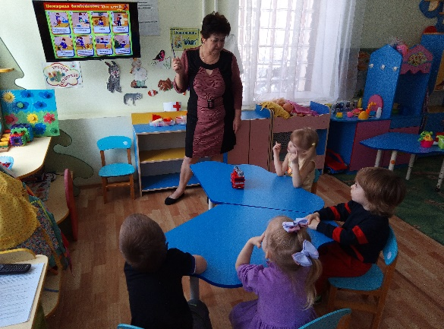

Рассказала о сильных и смелых людях которые тушат пожар - пожарные и на какой номер телефона звонить при пожаре.

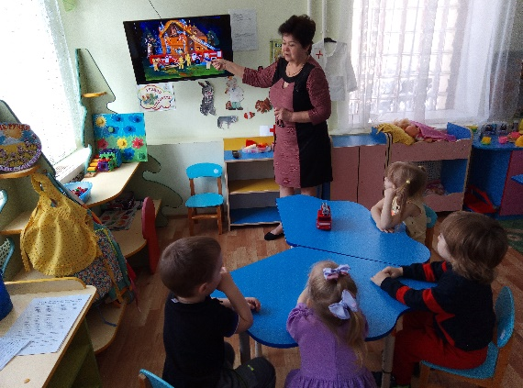 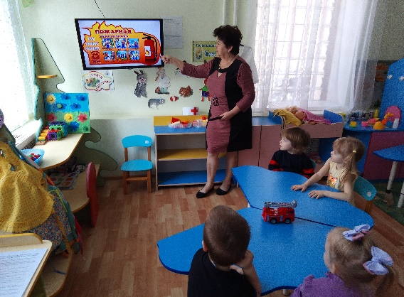

Поговорили о средствах тушения пожара.

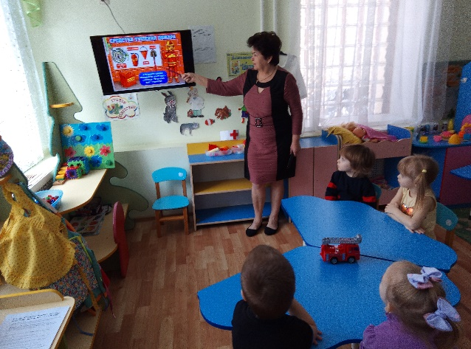

Игра-инсценировка «Загорелся Кошкин дом»

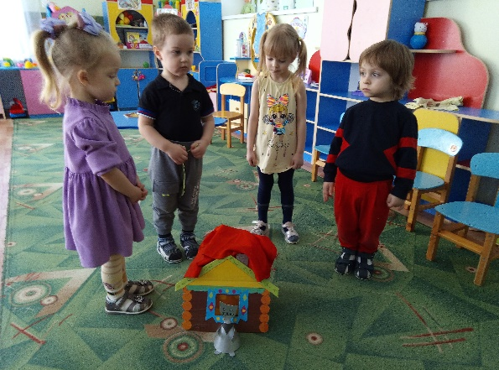 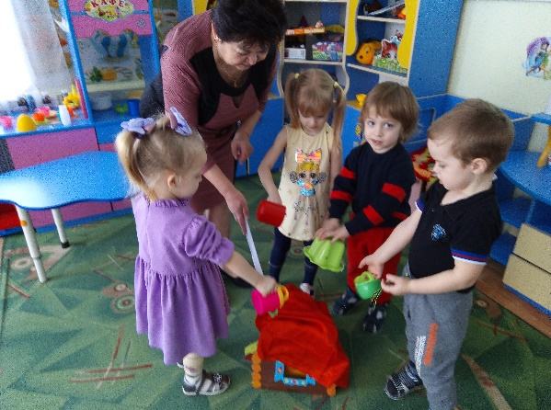

Обратила внимание детей на огнетушитель который находится в спальне и показала пожарный щит в коридоре.( объяснила кто несёт за них ответственность) .

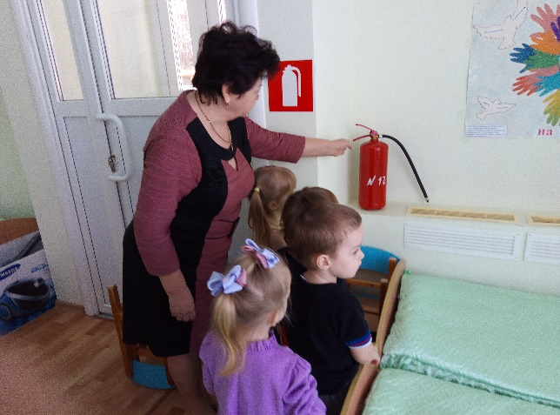 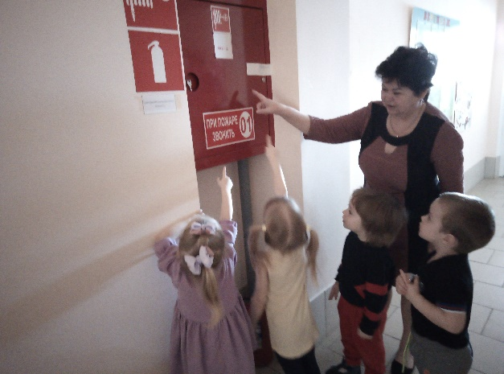

Во второй половине дня провелв беседу на тему: « Спички детям не игрушка» и нарисовали запрещающий знак, который напоминает детям о последствии игры со спичками.

